  
Fecha : 06/09/2022, Hora : 09:40:20 | Cargo correctamente la URL: 'http://localhost/niubiz-demo/'   
Fecha : 06/09/2022, Hora : 09:40:24 | Configuración del Ambiente - APIS 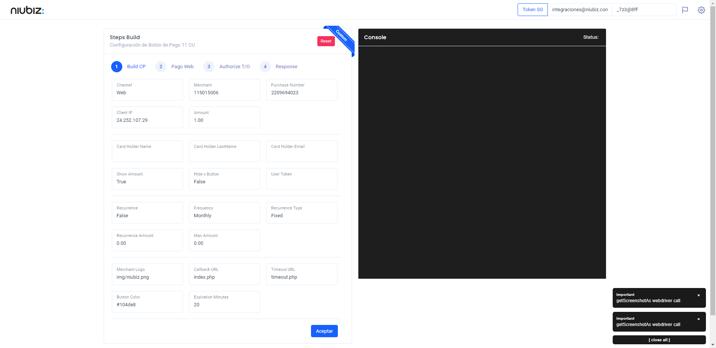  
Fecha : 06/09/2022, Hora : 09:40:32 | Construcción del caso de prueba a ejecutar 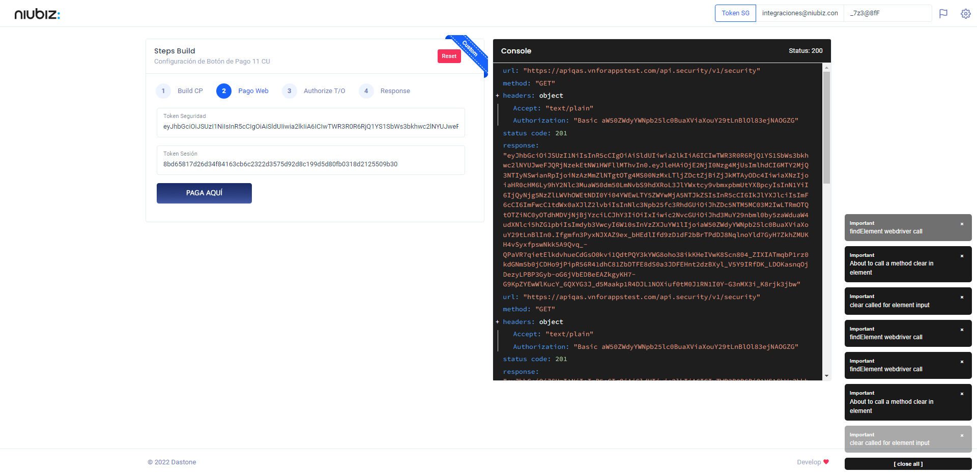  
Fecha : 06/09/2022, Hora : 09:40:36 | Se inicia la carga del formulario de pagos 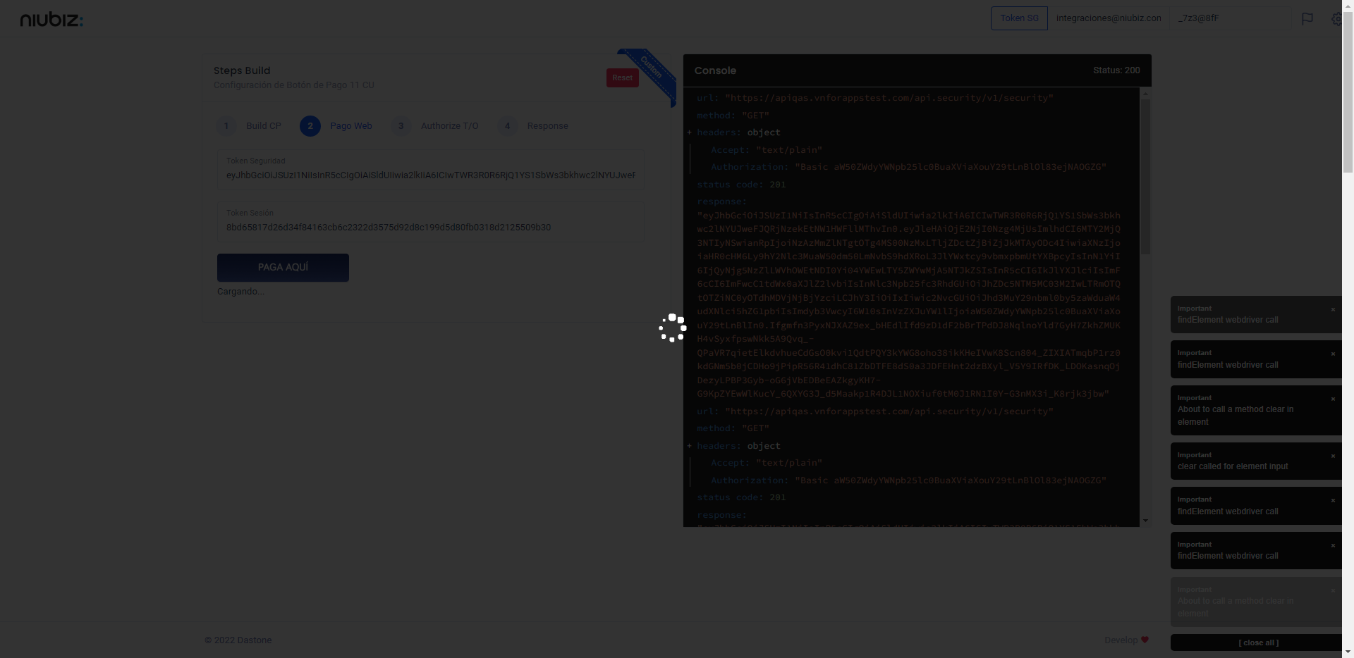  
Fecha : 06/09/2022, Hora : 09:40:40 | Selecciona Método de Pago 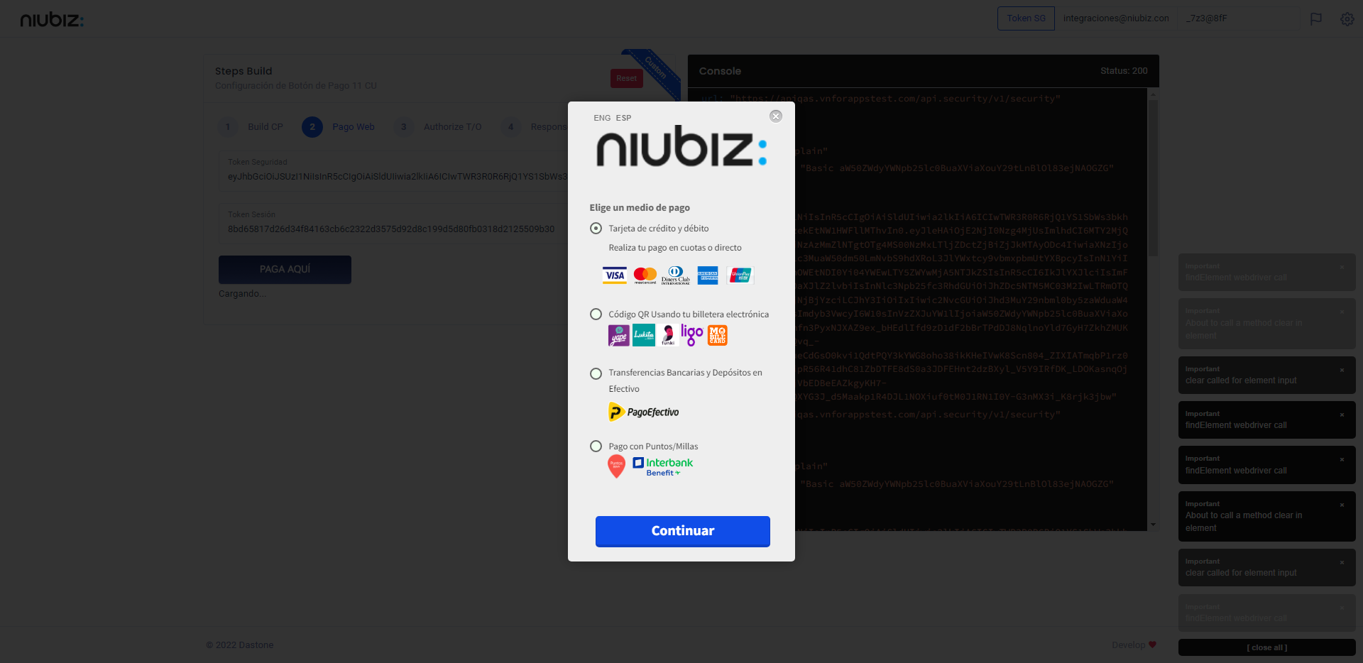  
Fecha : 06/09/2022, Hora : 09:40:48 | Selección de tipo de moneda DCC/Foreano 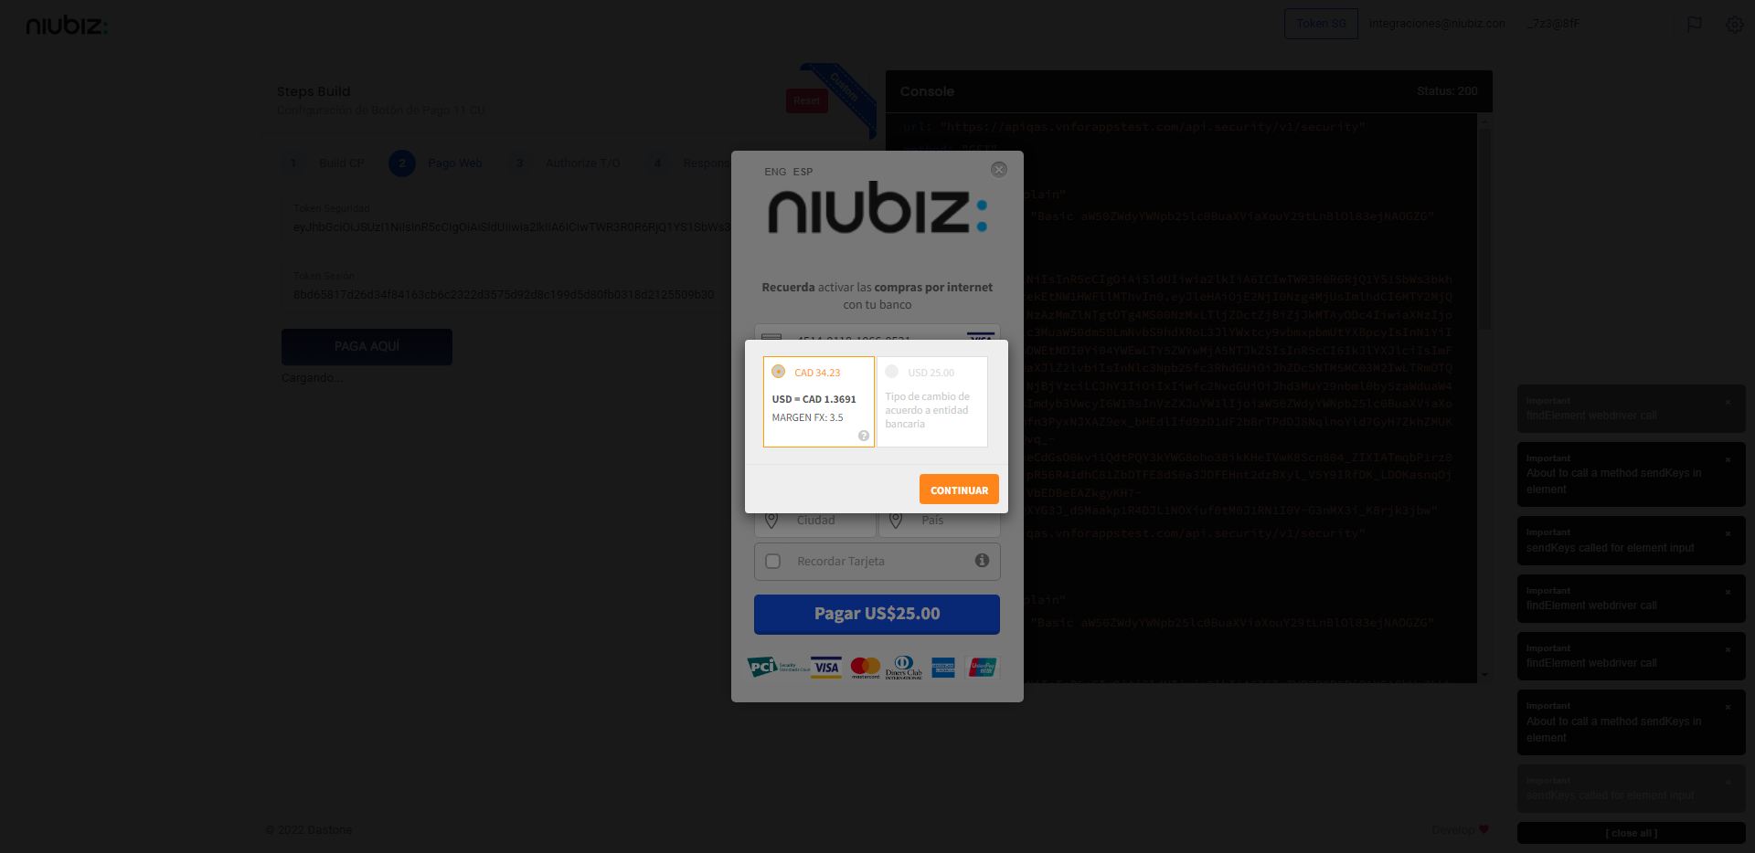  
Fecha : 06/09/2022, Hora : 09:40:52 | Completa los datos del formulario 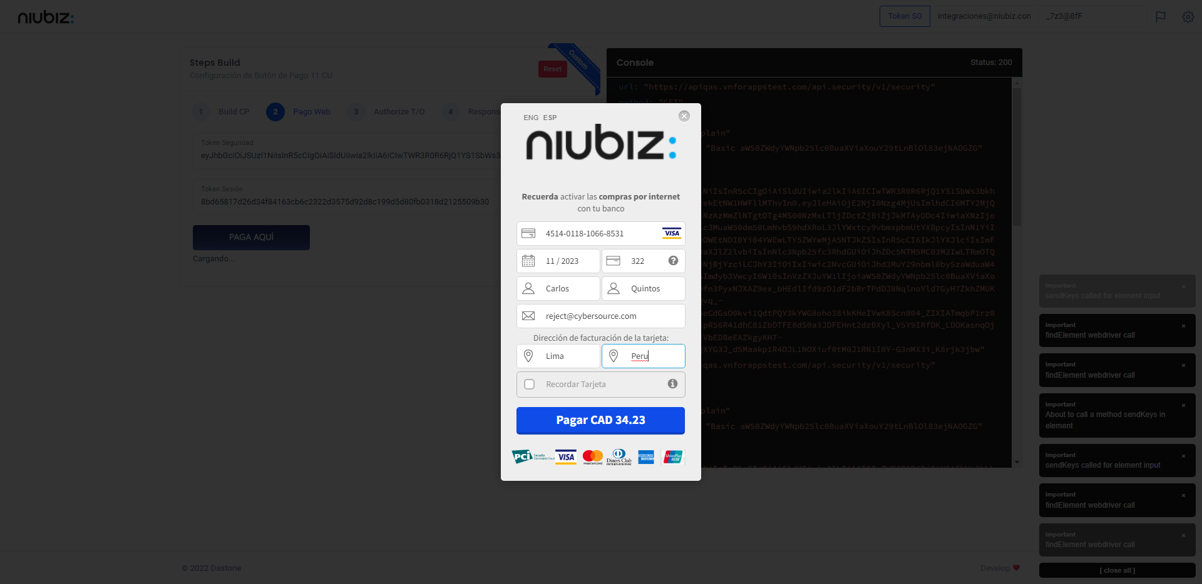  
Fecha : 06/09/2022, Hora : 09:41:01 | Autorización de Parámetros 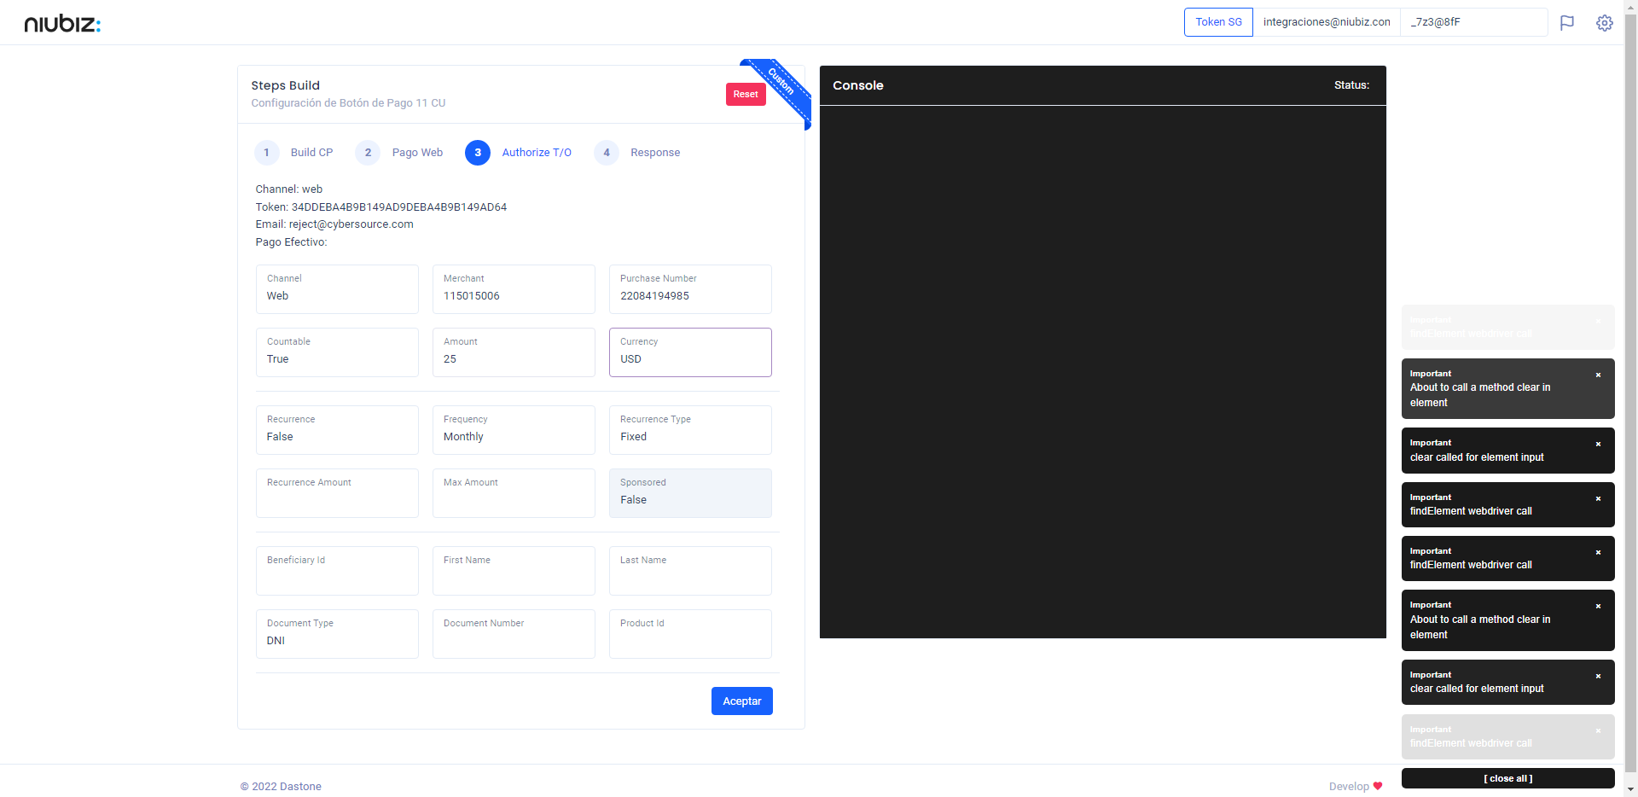  
Fecha : 06/09/2022, Hora : 09:41:14 | Valido la respuesta autorización 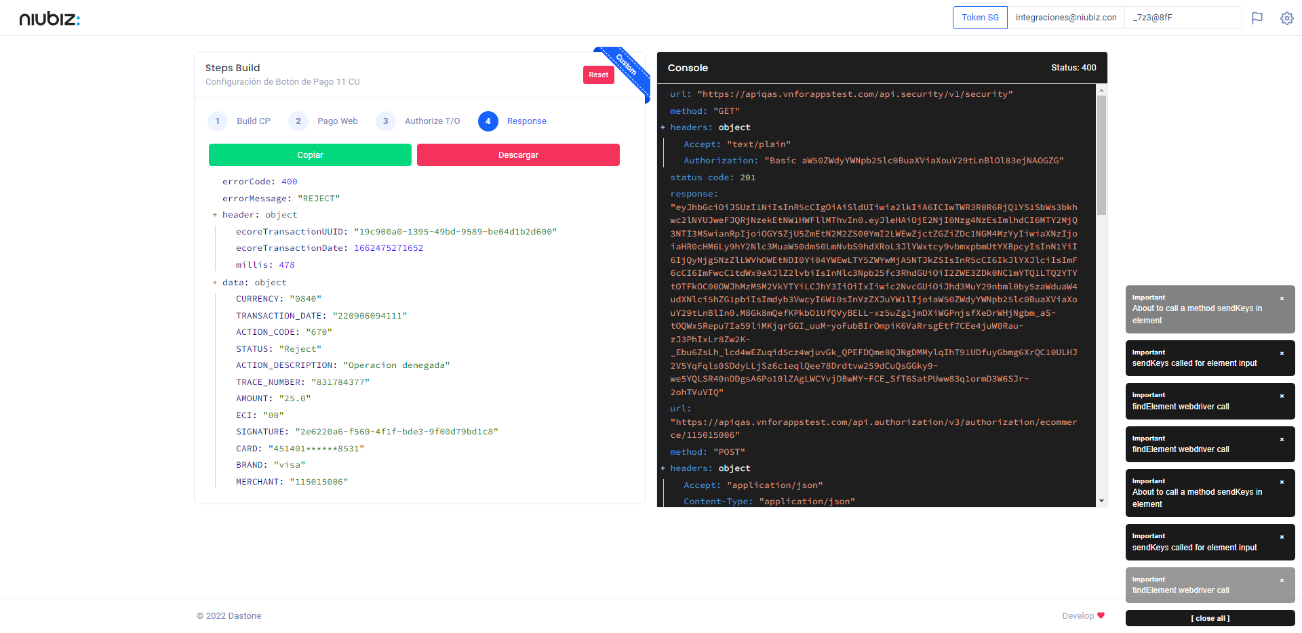  
Fecha : 06/09/2022, Hora : 09:41:14 | "{\"errorCode\":400,\"errorMessage\":\"REJECT\",\"header\":{\"ecoreTransactionUUID\":\"19c900a0-1395-49bd-9589-be04d1b2d600\",\"ecoreTransactionDate\":1662475271652,\"millis\":478},\"data\":{\"CURRENCY\":\"0840\",\"TRANSACTION_DATE\":\"220906094111\",\"ACTION_CODE\":\"670\",\"STATUS\":\"Reject\",\"ACTION_DESCRIPTION\":\"Operacion denegada\",\"TRACE_NUMBER\":\"831784377\",\"AMOUNT\":\"25.0\",\"ECI\":\"00\",\"SIGNATURE\":\"2e6220a6-f560-4f1f-bde3-9f00d79bd1c8\",\"CARD\":\"451401******8531\",\"BRAND\":\"visa\",\"MERCHANT\":\"115015006\"}}"